***Аннотация:***

Осенний бал дальневосточной тайги проводится в 1 классе с целью ознакомления детей с деревьями, произрастающими в нашем Хабаровском крае, в тот красочный сезонный период, когда деревья и кустарники наиболее красивы и узнаваемы. При подготовке к данному проекту охватываются разнообразные пласты деятельности. Планируется экскурсия о деревьях, произрастающих на территории школы. Старшеклассники шефы готовят экспресс-марафон по тест карте о деревьях, с которыми были познакомлены дети вовремя экскурсии. Ученики 1 класса готовят осеннюю выставку поделок и рисунков посвященную деревьям, осенним листьям, цветам. На внеурочке готовятся атрибуты: маски образы деревьев для защиты команд. Предварительная работа проводится следующим образом . Класс делится на команды по 5-6 человек, каждая команда выбирает название дерева и получает небольшие сообщения о своем дереве( это домашнее задание по подготовке и защите дерева произрастающего на территории нашего Хабаровского края). Также, детям предлагается провести сбор информации по темам 1. Загадки о деревьях и осени

2. Пословицы о деревьях и осенней поре

3. Приметы осени

Заслушать детей можно на уроках литературы или окружающего мира. На уроке изобразительного искусства подготовить творческие работы в виде газеты, листовки, открытки, где и расположить весь собранный материал. Этими работами в дальнейшем украсить зал, в котором будет проводиться праздник. На уроке Технологии сделать интересные творческие работы картины из листьев и цветов, собранных во время экскурсии.

***Цель работы***: Расширить знания в области краеведения.

***Задачи:***

Ознакомление с многообразием растительного мира дальневосточной тайги.

Формирование и воспитание чувства гордости и бережливости к природным богатствам нашего края.

Развитие коммуникативных навыков первоклассников через работу в группах.

Создать условия для совершенствования культуры устной речи.

Время проведения – октябрь.

|  |  |  |
| --- | --- | --- |
| ***Слово ВЕДУЩЕГО (Учитель)*** | У нас сегодня большой праздник! Мы объявляем Осенний бал, на котором присутствуют представители Дальневосточной тайги. Деревья в человеческом образе и люди в образах деревьев!  Гости – деревья расскажут о себе , представят свой наряд. Все команды представляющие свои деревья поучаствуют в конкурсах загадок , составят рассыпанную пословицу. Вам пригодятся знания осенних примет , пословицы об осени и стихи о деревьях дальневосточной тайги. На нашем балу работает уважаемое жюри в лице ваших родителей. Проведем жеребьевке ( волшебный мешочек , там жетоны с номером) | 2 мин |
| ***1***  ***Конкурс Представление Дерева.***  ***В руках детей маска передающая образ дерева*** | Команды по жеребьевке выходят и рассказывают о своем дереве  ***Я –Клён***. Сегодня я в образе вождя индейского племени дакота. У индейцев , коренных жителей Северной Америки, я – любимое дерево.  Индейцы в прошлом не знали сахара и использовали вместо него сироп из кленового сока. Его и сейчас готовят.  В Америке солнечную осень называют «индейской осенью». Тогда все клены-красные, алые, малиновые- нарядные , как вожди племён ,собравшиеся на большой совет.  ***Я – Ясень***. Это значит « светлый», « ясный». Я на самом деле такой : моя крона всегда насквозь просвечивается солнцем.  Мой образ сегодня, воин - викинг.У этих северных воинов Древом Жизни считался именно ЯСЕНЬ  Мой ствол прямой, как копье. А мои листья листья ,как перья на парадном шлеме воина.  ***Я – Липа***. Я сегодня в образе волшебницы: доброй, ласковой и щедрой.  Меня любят пчелы и люди за то, что мои цветки дают аромат и целебный мед.  Меня любят птицы , которых я угощаю мелкими , но очень вкусными питательными орешками.  Я – красивое тенистое и приветливое дерево. И живу долго.  ***Я –Рябина***. Рябой – это значит пестрый, в мелких темных и светлых пятнышках. Я и вправду вся переливаюсь светлыми зайчиками и мелкими тенями.  Мой образ -веселая и добрая красавица. У меня хорошие наряды  : Весной – белые цветы, осенью- яркие ягоды и разноцветные листья.  Никогда не болею и всех радую.  Я - Кедр. На моей голове золотая корона из драгоценных шишек, полных кедровых орехов.  Эти орехи - настоящий « хлеб тайги»., корм для птиц, зверей и людей .  Мой дворец - кедровый лес, кедрач. Это самый богатый и ценный лес. Вот поэтому мой образ- Царь Тайги.  ***Я - Лиственница***. Сегодня я не дерево , а таинственная хозяйка северных лесов.  Я расту повсюду и даже там, где другие деревья расти не могут: на склонах, на болотах, на вечной мерзлоте.  Без меня нельзя представить дальневосточную тайгу. Очень хороша я в начале лета, когда у меня нежная и светлая хвоя и яркие нарядные мелкие шишечки. | 15 мин |
| ***2.***  ***Конкурс загадок*** | Приложение №1 | 5 мин |
| ***3.***  ***Поэтический конкурс*** | От команды по стихотворению или поэтическая композиция. | 5 мин |
| ***4.***  ***Восстанови пословицу*** | Конкурс капитанов команд.  Для команд предлагается игра « мой правый сосед» . Команде , сидящей справа задается загадка предыдущей командой , если эта команда затрудняется , то ход переходит к следующей( загадки заготавливались дома заранее. Кто больше задаст или отгадает загадок, присуждается балл. Или Конкурс восстанови пословицу, предлагается командам. 1. | 5-6 мин |
| ***5.***  ***Аукцион осенних примет***  ***Номинация «Домашнее задание»*** | Дети по очереди говорят осенние приметы, побеждает та команда, которая больше всех назовет осенних примет. | 5 мин |
| ***6.Подведение итогов – работа жюри.*** | Танцевальная группа девочек класса исполняет танцевальный сюжет « Осеннее дыхание» | 3мин |
| ***7.Объявление и вручение осенних подарочков приготовленных родителями*** | Дети вручают рукотворные подарки родителям. Пусть эти рукотворные картины из листвы деревьев дальневосточной тайги согревают вас в долгие холодные зимние дни и вечера и дарят незабываемые впечатления золотой ,яркой красочной осенней поры. Предлагаем вашему просмотру интересную выставку, выполненную вашими детьми! Наш праздник подошел к логическому завершению. Звучит музыка …( Чайковский « Времена года») | 2 мин |

Праздник длится 40-45 мин.

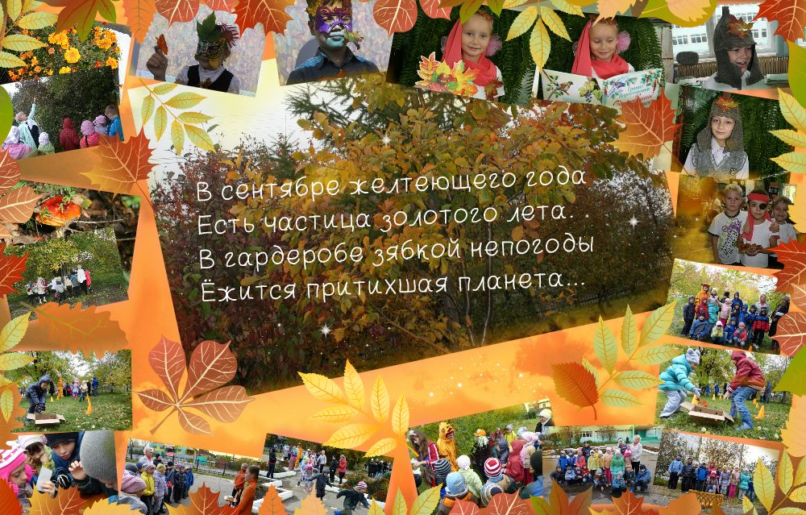

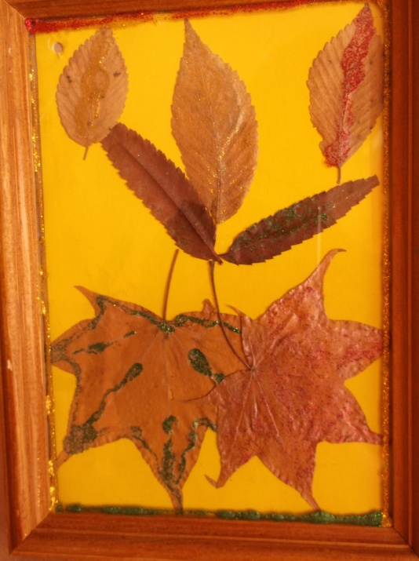 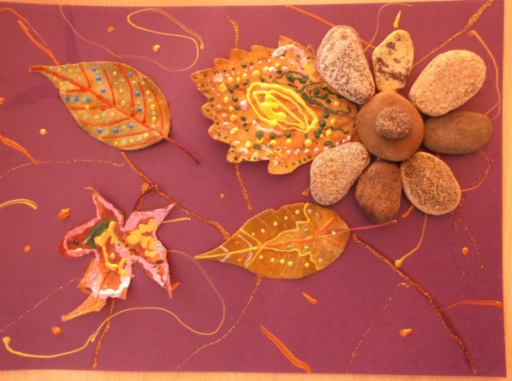

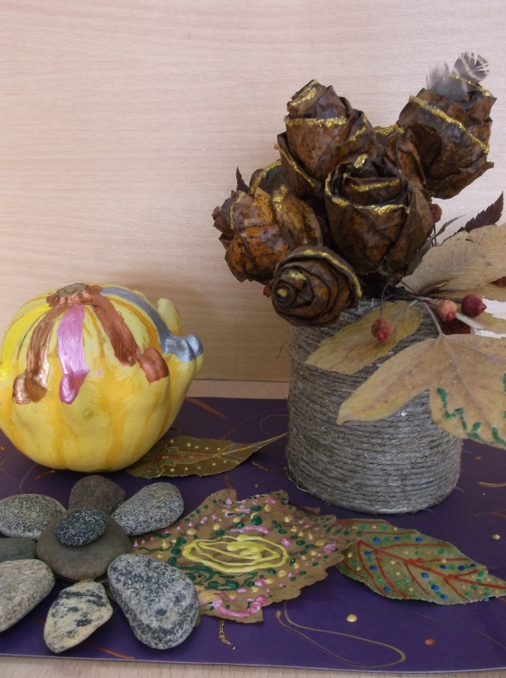 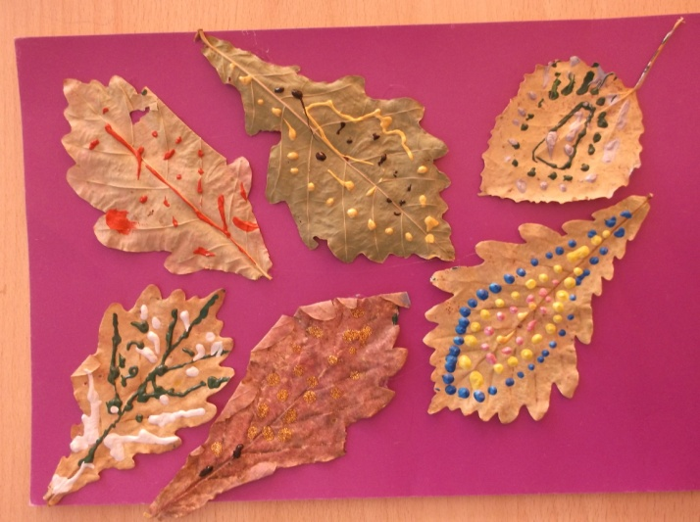

Творческие подарки для родителей.